Ofício Vereador Nº 197/2022

São Roque, 17 de janeiro de 2022.

Prezada Senhora,

Venho por meio deste solicitar a roçada do mato da Rua Julieta Maria de Barros esquina com a Estrada da Serrinha.
Como podemos observar pela foto o local está tomado pelo mato. A vasta vegetação que se formou atrapalha a visibilidade dos motoristas, trazendo riscos de acidentes e de atropelamentos. Além disso, o mato contribui para que a sujeira se acumule trazendo a possibilidade de proliferação de insetos, roedores e animais peçonhentos.
Na certeza de que dispensará especial atenção a este Ofício, desde já agradeço, renovando meus mais sinceros protestos de elevada estima e de distinta consideração.

Atenciosamente,

Guilherme Araujo Nunes
(Guilherme Nunes)
Vereador

À
Ilustríssima Senhora
MARINA MAGALHÃES
MD. Diretora do Departamento de Obras da Prefeitura de São Roque – SP

PROTOCOLO Nº CETSR 17/01/2022 - 13:45 592/2022/ah

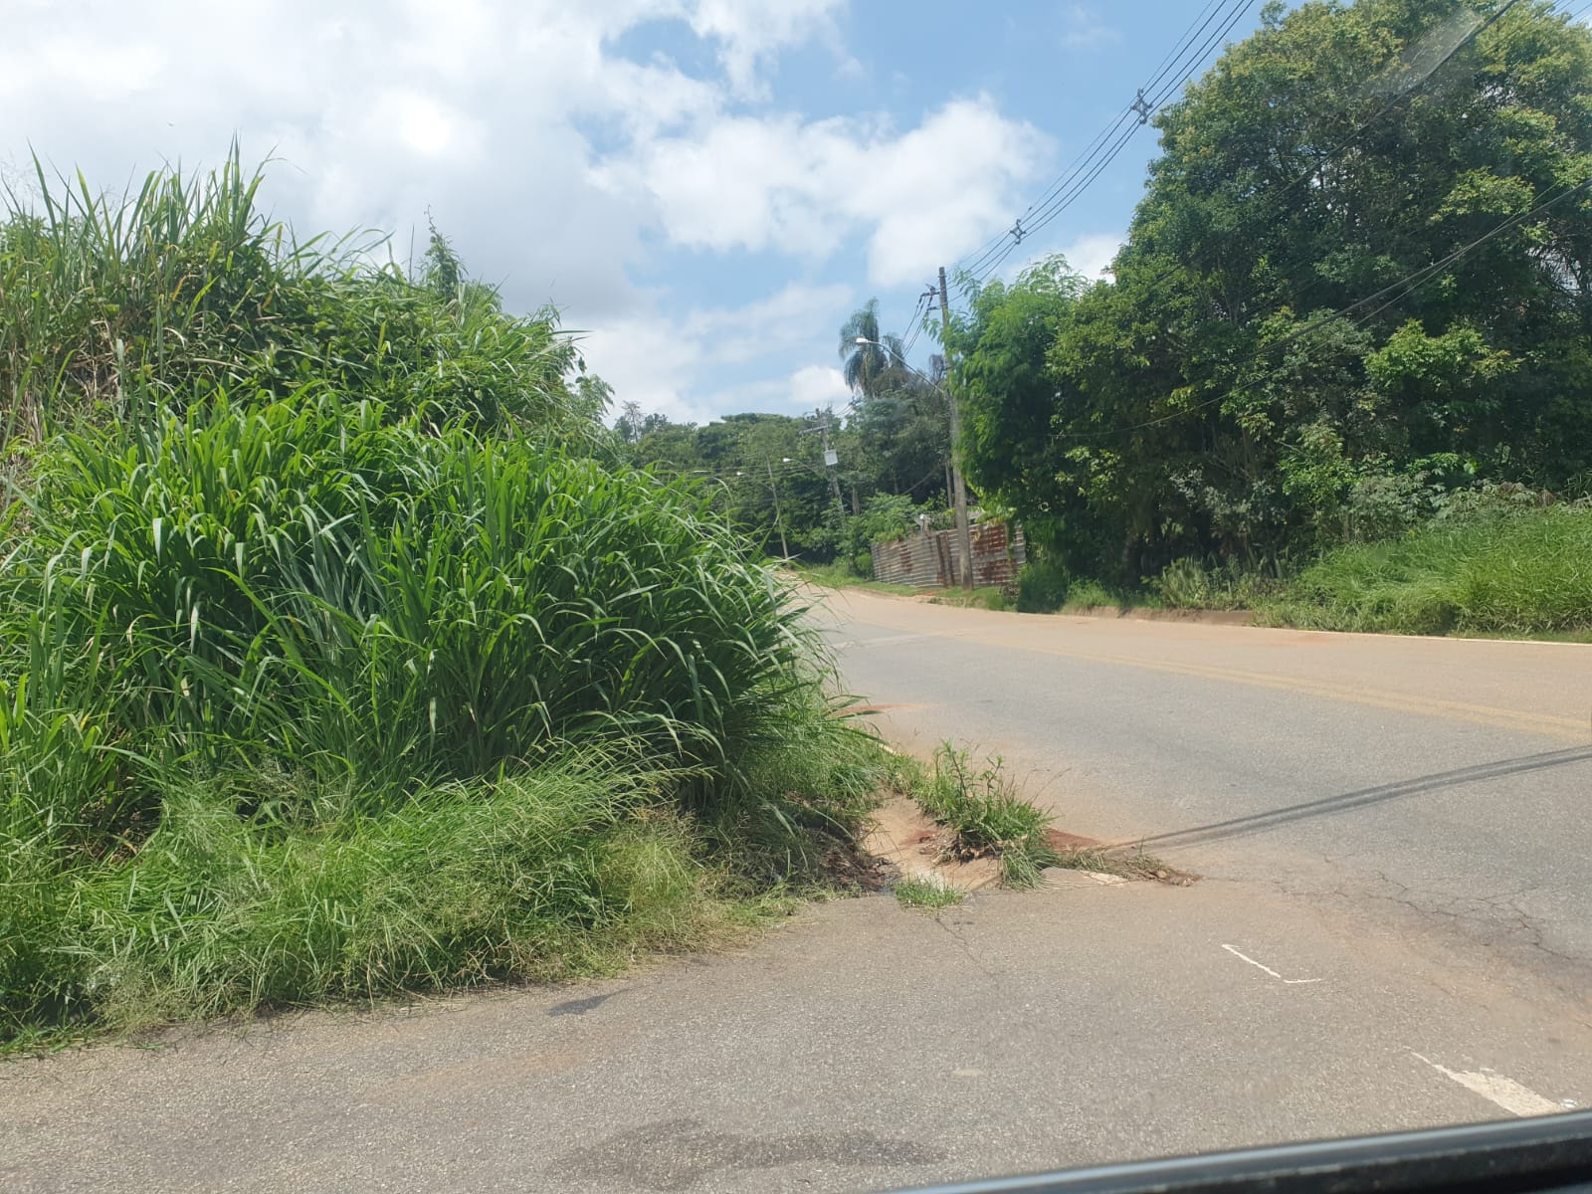

PROTOCOLO Nº CETSR 17/01/2022 - 13:45 592/2022/ah

